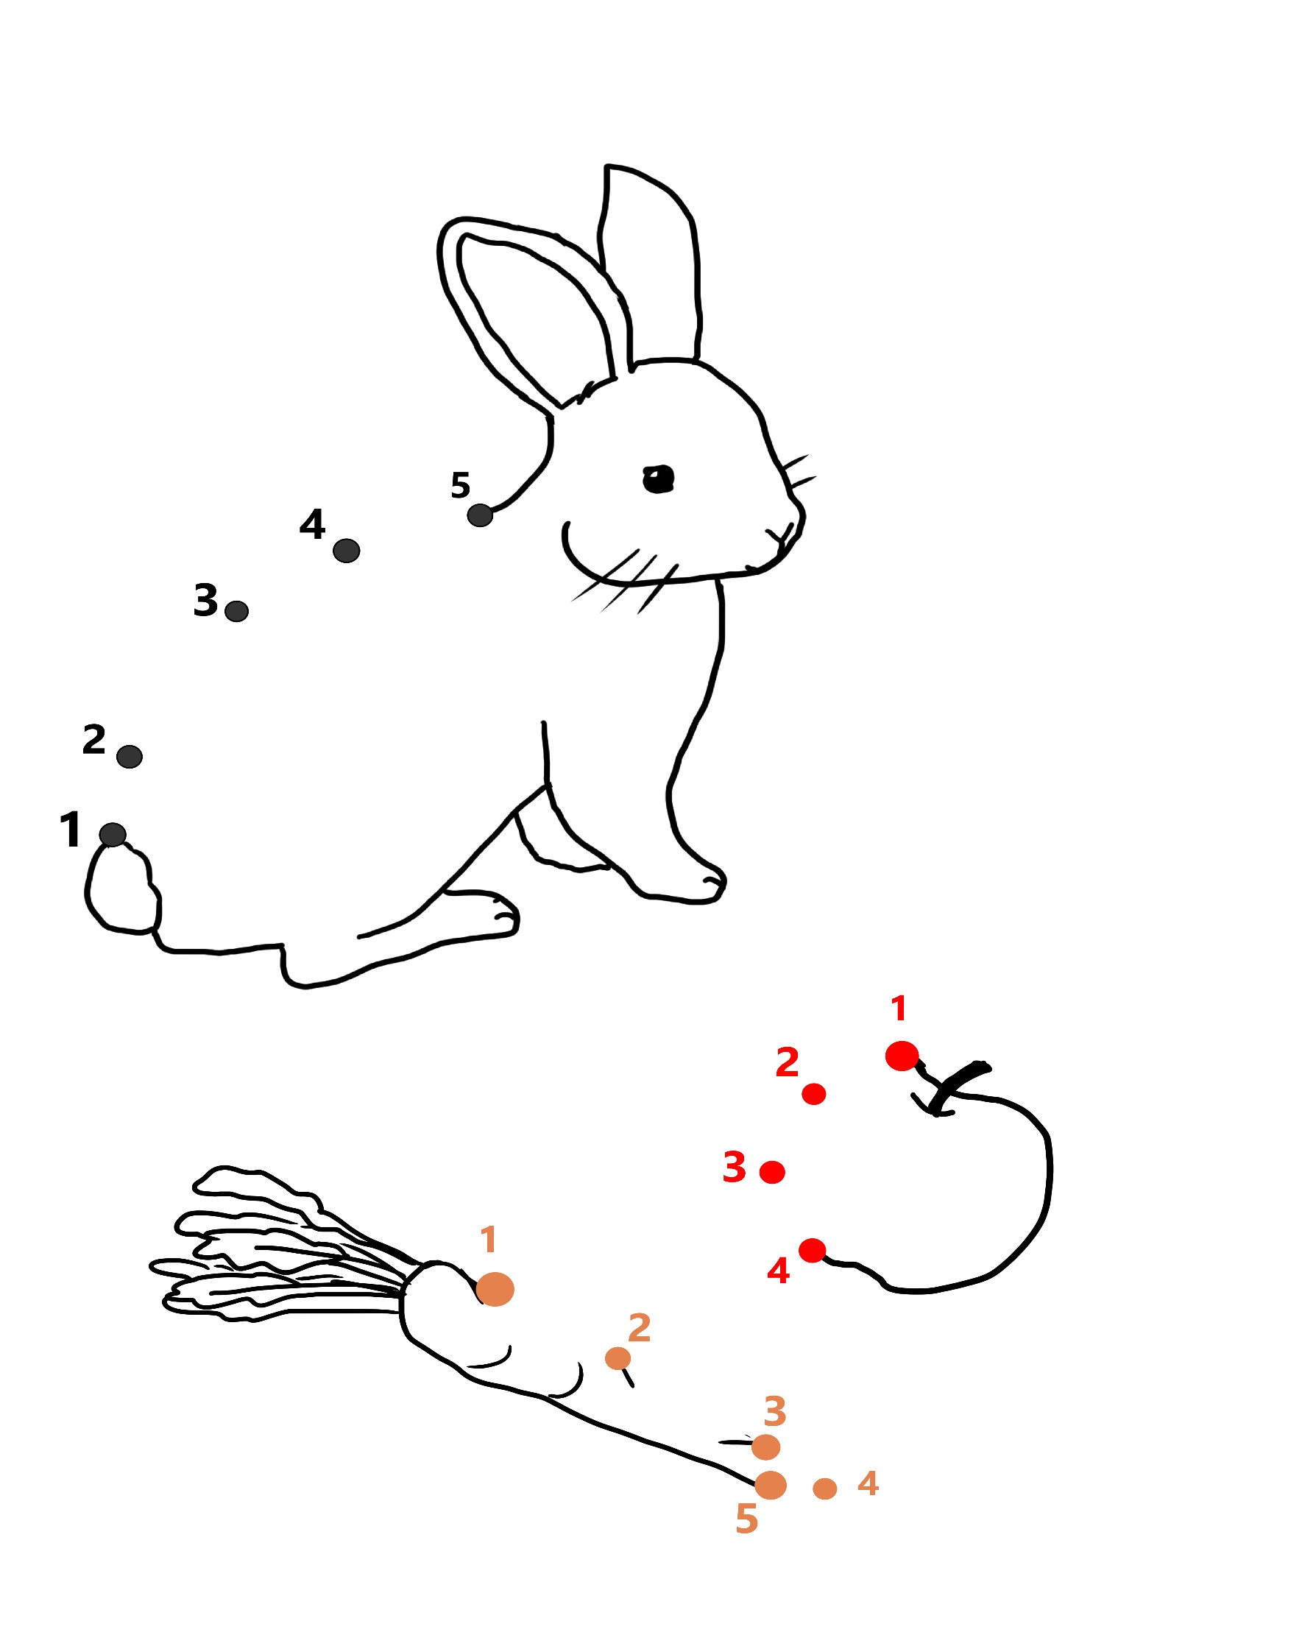
Les lapins
(Relie les points de 1 à 5 pour compléter le dessin)

